**2022赛季哨兵上云台1.1总结文档**

作者：赫桂烽 申渝

适用上云台：黎明一号

**优势**

1.俯仰角大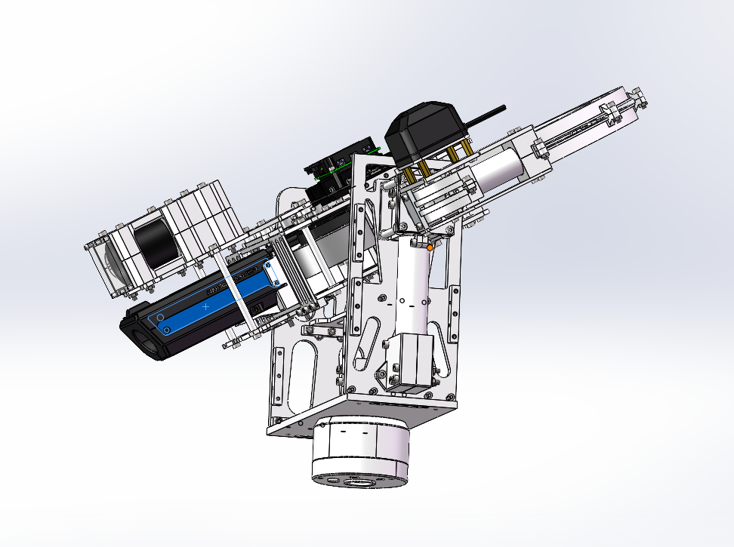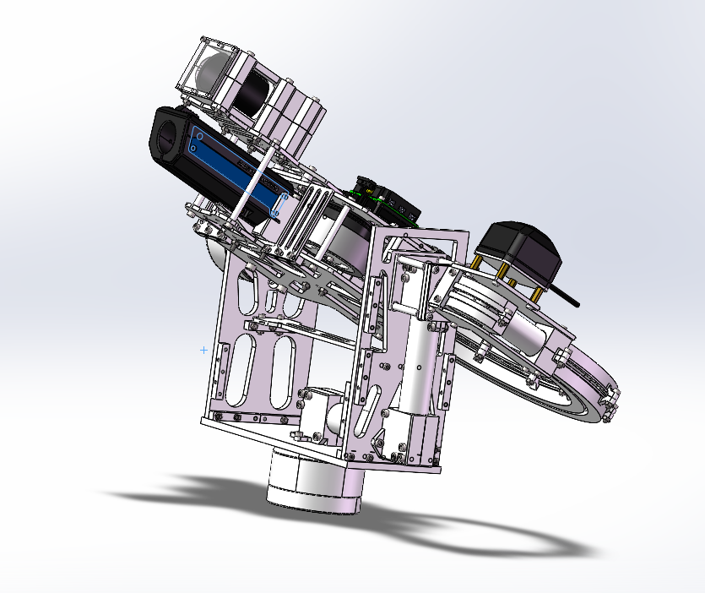

2.减少弹舱储弹压力，减小体积（链路里可以存很多弹丸）

3.下供弹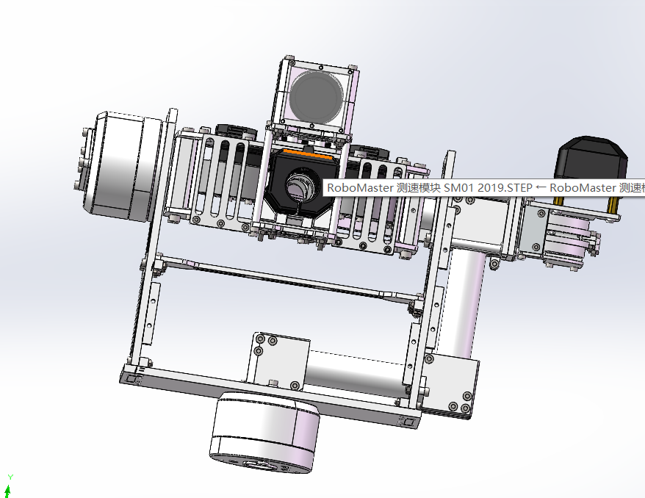

**劣势**

1.供弹链路过长，可以适当改变供弹方式，剪短链路长度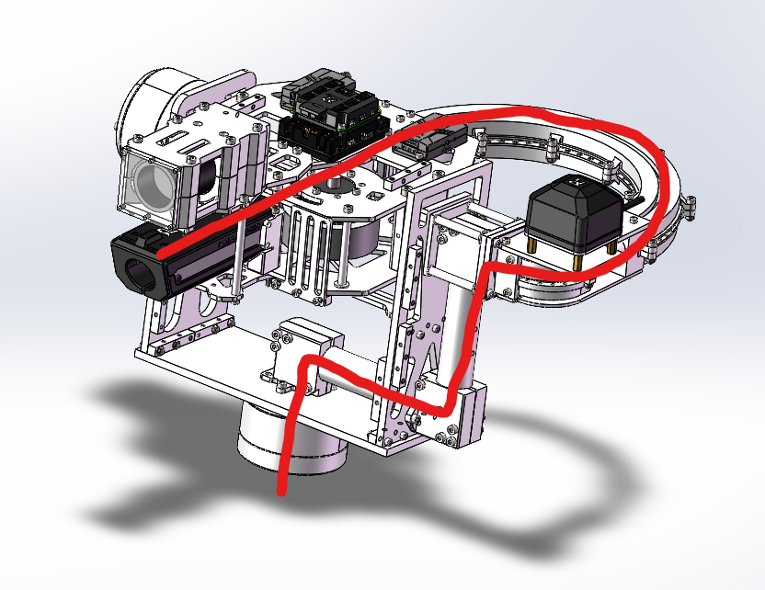

2.中心板和开发板叠放导致线路过乱，容易干涉

3.yaw轴转动有误差(加工精度不够导致)

4.没有给到底盘的线路留孔位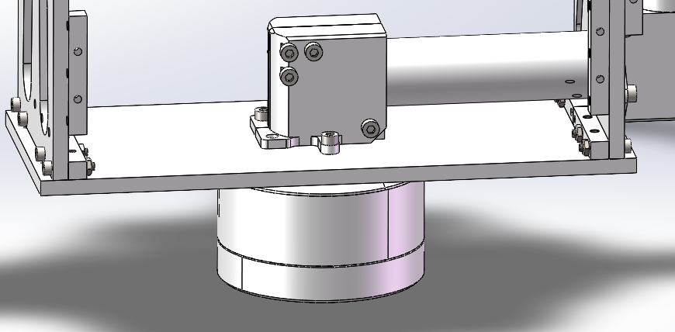

5.全系碳纤

6.使用了很多无效连接，或者无效加强，只有增重效果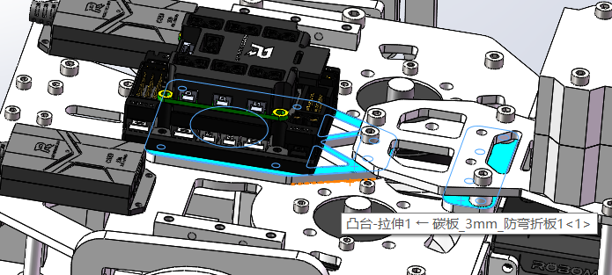

7.链路容易损坏（180°转弯件半径太大，且易变形）

8.丑

**经验**

1.加工件发加工之前要先找人反复审图，然后打一个打印件查看可行性

2.所有孔位和非过盈配合的零件尺寸应该留有余量

3.画图时要加上轴承、螺栓等零件，（或用草图表示其尺寸大小）看是否干涉

4.打印件开始打印前一定要反复检查（图是否有奇怪的崩坏、尺寸余量），发未来工场的话要多和客户经理沟通（未来工场网页没有取消订单功能，如果生产前发现图有问题应该马上跟客户经理说！！）

5.明确甲方需求：机械上的各部分连接需求，电控布线的需求，多方沟通

6.加工有三宝：锤子，电磨，铣床